**Система подготовки к сочинению**

**на ЕГЭ по русскому языку**

Методическая разработка мастер-класса для педагогов русского языка и литературы.

**Учитель русского языка и литературы**

**МБОУ СОШ № 12 г. Дербента**

**Рамазанова Эльмира Шихахмедовна**

Прежде чем приступить к составлению мастер-класса, я проанализировала свою работу в этом направлении методом SWOT-анализа.

SWOT-анализ – это метод, который позволяет наглядно представить внутренние и внешние факторы, влияющие на проблему, работу, проект и т.д.

SWOT-анализ — это определение сильных и слабых сторон вашей работы, проекта, а также возможностей и угроз, исходящих из его внешней среды.

* **S**trengths (сильные стороны)
* **W**eaknesses (слабые стороны)
* **O**pportunities (возможности)
* **T**hreats (угрозы)

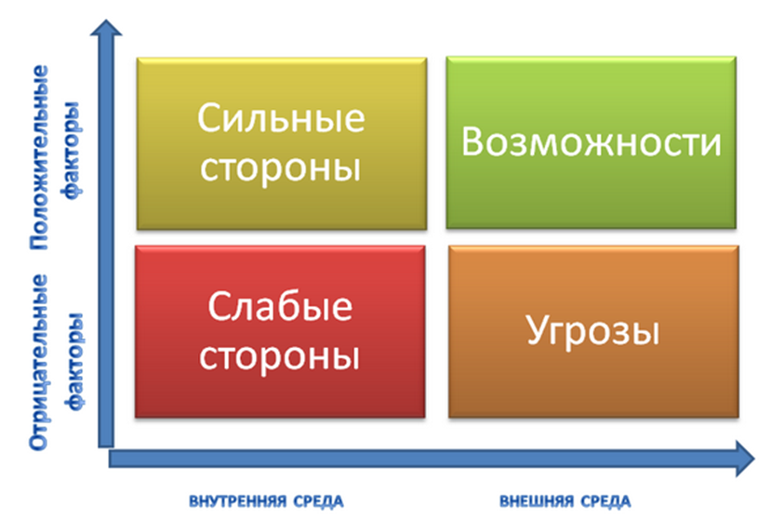

Предлагаю фокус-группе разделиться на пары и записать по 2 или 3 пункта в одно поле, в зависимости от того, что вы выберете.

Предлагаю свой анализ.

**Сильные стороны:**

1.Опыт и профессиональная компетентность.

2. Высокие показатели ОГЭ и ЕГЭ.

3. Победы в профессиональных конкурсах

**Возможности:**

1.Инновационные технологии.

2.Использование уроков литературы, истории, обществознания, классных часов.

3.Вовлечение учащихся во внеурочную деятельность.

**Слабые стороны:**

1.Сравнительно небольшой читательский опыт учащихся.

2.Маленький жизненный опыт.

3. Слабые коммуникативные компетенции учащихся.

**Угрозы:**

1. Учащиеся не напишут сочинение ЕГЭ.

2. Низкие баллы за ЕГЭ.

Самым сложным заданием ЕГЭ по русскому языку остается сочинение. Тестовую часть можно научиться выполнять без ошибок. А вот сочинение проверяют эксперты. И как написать такую работу, чтобы эксперт без сомнения оценил ее на максимальный балл? Конечно, нужно знать структуру сочинения, критерии оценивания. Но вот незадача: в этих критериях еще нужно разбираться. Раскрывая все секреты, я расскажу вам на нашем занятии, какая работа проводится мной для подготовки к сочинению и как правильно писать сочинение.

Предлагаю вашему вниманию видео – ролик. (Приложение 2)

О ком этот ролик?

Люди с ограниченными возможностями. Как живут такие люди? Какие проблемы их волнуют? Как к ним относятся в обществе? Что помогает таким людям вернуться к полноценной жизни? Может ли человек с ограниченными возможностями стать полноправным членом коллектива?

Эти вопросы, которые заставляют учеников думать, искать, сопереживать. Но ответов я не спрашиваю сразу. Даю ребятам день- два, чтобы проникнуться проблемой и найти примеры, на основе которых они смогут рассуждать. И только теперь мы можем высказать свои мысли вслух.

Второй блок проблемных вопросов:

А как отвечает на эти вопросы художественная литература?

А какая книга о людях с ОВЗ самая интересная?

А что знают наши школьники и учителя о людях с ОВЗ?

И предлагаю искать ответы на эти вопросы с помощью создания различных проектов. Тогда ребята разделяются по интересам и своим возможностям на группы и начинают реализовывать проекты. Зачастую это долгосрочные проекты, требующие внеклассной работы. Вот, например, какие проекты появились у нас в классе после работы с данной проблемой.

Исследовательская работа по литературе

«Тема детей с ограниченными возможностями в русской литературе»

 Группа учеников 10 класса прочитали произведения В. Г. Короленко «Слепой музыкант», А.А.Лиханова «Солнечное затмение»  и Рубена Давида Гонсалеса Гальего «Белое на черном» на предмет исследования в этих произведениях темы «Дети с ограниченными возможностями». На основании результатов этих исследований проведен анализ каждого произведения в отдельности.

Цель этого анализа – проследить, как семья и социальная среда влияют на формирование мировоззрения подростка-инвалида и как увлечения героя и самовоспитание помогают ему стать таким, как все.

Используя библиографический и исследовательский методы, создатели проекта пришли к выводу, чтов произведениях художественной литературы путь становления детей с ограниченными возможностями показан через семью, окружающих людей, хотя многое все-таки зависит и от самого человека. Благодаря своей целеустремленности дети с ограниченными возможностями являются полноценными членами общества.

Вторая группа ребят работала над созданием буктрейлера к книге Энн Норис Болдуин «Ещё немного времени». (Приложение 3)

Третья группа ребят, создавала социальный проект и провела в школе анкетирование, в котором были предложены вопросы о людях с ограниченными возможностями.

Изучив анкеты и подведя итог своим исследованиям, ребята получают хороший жизненный материал об отношении к людям с ограниченными возможностями. А представив проект перед товарищами, они делятся своими рассуждениями о людях, которые преодолели себя и достигли в жизни невероятных успехов.

Обратите внимание, что деление ребят на группы происходит с учетом их индивидуальных особенностей, что обеспечивает личностно-ориентированный подход в обучении.

Такая предварительная работа даёт ребятам некоторый читательский и жизненный опыт, который найдёт отражение в сочинении.

 Каждый из нас изучает всевозможные рекомендации по подготовке к ЕГЭ, а именно к написанию сочинения. Используя в своей работе эти методики, я пришла к выводу, что наиболее приемлемый способ написания сочинения – это научить использовать речевых клише. Для учеников этот способ легок и доступен.

Для начала я предлагаю поделиться на три фокус-группы и прочитать исходный текст.

*(Раздается текст Л. Улицкой) (Приложение 4)*

Каждая фокус-группа получает задание для выполнения.

*(Раздаются задания и бланки с алгоритмом сочинения)*

1 фокус-группа.

1. Прочитайте текст и ответьте на вопрос:

К чему призывает автор текста? Что для автора важно? Какую мысль автор хочет донести до читателя?

1. Запишите ответ.
2. Добавьте шаблон и, отредактировав, запишите авторскую позицию.

**Шаблон:**

Автор (писатель, фамилия автора) убеждает читателей в том, что…

Автор считает ( убеждает, призывает…)

Автор открыто заяявляет о своей позиции по отношению к…

Автор недвусмысленно подчёркивает своё негативное отношение (положительное) отношение к …

Автор пытается понять, почему…

Автор восхищённо ( иронически, возмущённо…) относится…

Автор текста не выражает прямо свою точку зрения относительно поднятой проблемы, подводит читателя к мысли о том, что…

1. фокус-группа.

1.Сформулируйте вопрос так, чтобы записанное предложение стало ответом.

2.Запишите этот вопрос.

3.Добавьте шаблон к сформулированной проблеме.

**Шаблон:**

Именно этот вопрос стоит в центре внимания Фамилия, (информация из справки в конце текста), автора предложенного текста.

3 фокус-группа.

1. Прочитайте текст и кратко перескажите его, используя два эпизода, важные для понимания содержания.

2. Запишите предложения.

3. Добавьте две небольшие цитаты из 2-3 слов из текста.

4. Добавьте шаблон и, отредактировав, запишите комментарий к проблеме.

**Шаблон:**

Рассуждая над указанной проблемой, автор рассказывает о…

Писатель (фамилия) пишет, как…

Автор раскрывает проблему на примере (случая из жизни, взаимоотношений кого с кем)

Эта проблема не может не волновать современного человека, потому что…  
  
! Здесь же можно сделать вставку об образных средствах, используемых автором для эмоциональной выразительности текста.

А теперь прочитаем то, что написала каждая группа. Вначале читает вторая фокус-группа. Затем первая. Завершает третья.

Мы получили первый, второй и третий абзацы сочинения-рассуждения по прочитанному тексту.

Следующий этап нашего сочинения – это высказывание собственного аргументированного мнения по рассматриваемой проблеме. Перед вами **шаблоны**, которые вы можете использовать для своих рассуждений.

Я вполне согласен с точкой зрения автора…

Не могу полностью разделить мнение автора…

Нельзя не согласиться с вескими доводами автора по поводу…

Мне близка позиция повествующего…

**Жизненный опыт:**

часто приходится сталкиваться с…

подобные явления, увы, стали нормой …

кто из нас не был свидетелем подобного…

**Читательский опыт:**

эта проблема волновала многих писателей-классиков…

очень остро этот вопрос поставлен в произведениях…

многие авторы обращаются к этой злободневной (актуальной, важной) проблеме…

**Зрительский опыт:**

этот вопрос часто обсуждаем в Интернете…

по статистике телепередач, этой проблеме посвящено 50% эфира…

(Прочитать 2-3 мнения)

В заключение подведём итог всему сказанному. Как и вступление, заключение должно быть органично связано с основным текстом. Предлагаю различные способы оформления заключения.

**1. Обобщение основных мыслей автора**

**2. Вопросительное предложение, в том числе риторический вопрос**

**3. Личное отношение к решаемой в тексте проблеме.**

**4. Использование цитаты.**

Следует помнить, что далеко не каждая цитата будет уместна в конце сочинения. Это должно быть высказывание, которое достаточно полно выражает мысли автора. Можно использовать небольшой фрагмент, который содержит ключевые слова текста, или цитаты из другого источника, который перекликается с позицией автора исходного текста.

**5. Концовка-ответ** на вопрос, поставленный в начале сочинения.

**6. Яркий пример, обобщающий рассуждение.**

Для заключения я предлагаю следующие варианты клише.

– *Итак,...  
–Подводя итоги, еще раз подчеркнем, что...  
– В заключение хочется заметить, что...*

Напишите, пожалуйста, заключение.

Итак, давайте обратимся к алгоритму написания сочинения. (Приложение 5)

1.Читаем текст.

2. К чему призывает автор текста? Что для автора важно? Какую мысль автор хочет донести до читателя? (Запишите ответ 3-им абзацем сочинения)

3. Составьте вопрос так, чтобы записанное предложение было ответом. (Запишите вопрос 1-ым абзацем сочинения)

4. Как удаётся автору привлечь внимание к данной проблеме? Как, на каком жизненном материале автор раскрывает проблему? Какие поступки совершает герой и как его это характеризует? (Запишите краткие ответы 2-ым абзацем сочинения)

5. Добавьте две цитаты из текста во второй абзац.

6. Добавьте шаблоны во все абзацы.

7. Формулируем собственное мнение и аргументы.

8. Обобщаем и завершаем написанное.

Вначале ребята учатся выстраивать структуру работы, заучивают определения основных средств выразительности, пользуются в основном речевыми образцами, данными учителем. Если слабые ученики научились писать сочинения по схеме, выполняя основные требования, то можно считать, что год прошёл не зря.  
 В 11 классе настраиваю учеников на то, чтобы они старались избегать стереотипных фраз, даю критерии оценки работы с подробными комментариями, т.к. в 11 классе оценивание происходит после выставления баллов по критериям. Ученики должны видеть, за что конкретно снижена оценка.   
 В апреле – мае в 9 и 11 классах сочинения по тексту пишутся каждую неделю, с выставлением баллов по критериям. В этот же период проводится работа в классе по оцениванию работ других учеников. Ребята становятся экспертами, используя таблицу, выставляют баллы, а затем идёт обсуждение каждого критерия. Объяснение причин снижения оценки даёт понимание того, за что ставятся баллы. Считаю такую работу очень эффективной.

Мною представлена только часть той работы, которая ведется по подготовке и успешной сдаче ЕГЭ. Но самое главное, на мой взгляд, в любой методике, в любой работе – это желание, осознание важности такой работы самим учащимся, кропотливая деятельность вместе с учителем.

Желаю вам таких сознательных учеников.

Спасибо за внимание.